Aplinkos oro kokybės tyrimų, atliktų 2026 m. birželio 15 d. – rugpjūčio 4 d., rezultatai
(UAB „VAATC“, Kazokiškių k., Elektrėnų sav.)

Vykdant Aplinkos apsaugos departamento pavedimą, 2026 m. birželio 15 d. – rugpjūčio 4 d. Kazokiškėse buvo tęsiami oro kokybės tyrimai aplinkos oro užterštumui nustatyti. Siekiant įvertinti įmonės UAB „VAATC“ veiklos poveikį aplinkai pasitelkta mobilioji oro kokybės tyrimų (toliau – OKT) stotis, kurioje sumontuota automatinė teršalų matavimo įranga. Matavimų laikotarpiu nenutrūkstamai matuota vandenilio sulfido (H₂S) ir amoniako (NH₃) koncentracija aplinkos ore.

APLINKOS ORO KOKYBĖS MATAVIMŲ MOBILIA OKT STOTIMI REZULTATŲ VERTINIMAS

Teršalų matavimai nuo 2026 m. birželio 15 d. iki birželio 29 d. (15 val.) atlikti Šilo g. 5 ir nuo 2026 m. birželio 29 d. (15 val.) iki rugpjūčio 4 d. (10 val.) – Šilo g. 9, Kazokiškių k., Elektrėnų sav. Mobili OKT stotis buvo įrengta šalia individualių gyvenamųjų namų (1 pav.). Remiantis meteorologiniais duomenimis, Kazokiškių apylinkėse vyravo vakarų ir pietvakarių vėjai, o birželio 26–29 dienomis trumpam įsigalėjo rytų ir pietryčių srautai. Birželio viduryje ir pabaigoje fiksuotas sausesnis periodas, atnešęs stiprią karščio bangą (kaitrą), po kurios sekė itin lietingas liepos mėnuo, pasižymėjęs gausiomis liūtimis su perkūnijomis.



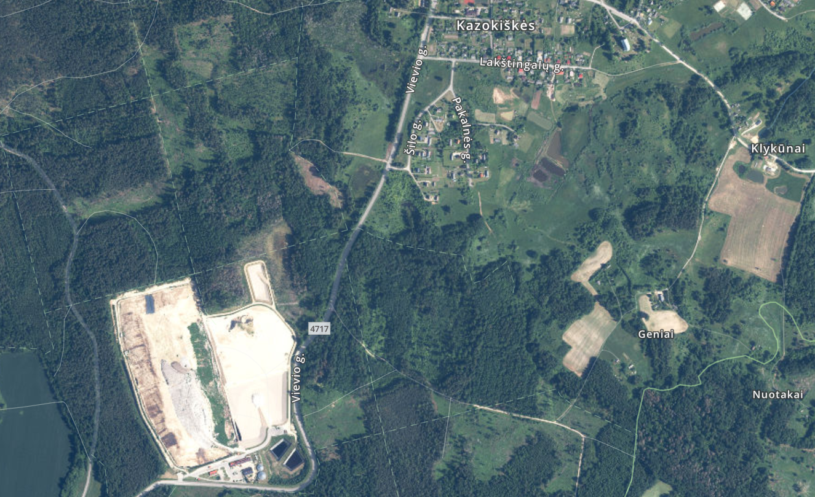
1 pav. | Tyrimų vieta Nr. 1.: Šilo g. 5, Kazokiškių k., Elektrėnų sav. (LKS koordinatės: 553424, 6075670)
 | Tyrimų vieta Nr. 2.: Šilo g. 9, Kazokiškių k., Elektrėnų sav. (LKS koordinatės: 553413, 6075548)
(šaltinis: www.maps.lt)
VANDENILIO SULFIDO (H₂S) tyrimų, atliktų 2026 m. birželio 15 d. – rugpjūčio 4 d., rezultatai:
- Valandinės vandenilio sulfido koncentracijos siekė nuo 0,0074 iki 0,052 mg/m³ – 0,5 val. ribinė vertė 0,008 mg/m³ (2 pav.) bei didžiausia vidutinė paros H₂S koncentracija siekė 0,017 mg/m³ (paros ribinė vertė nenustatyta). Tuo tarpu, viso laikotarpio vidutinė vandenilio sulfido koncentracija siekė 0,0093 mg/m³.
- Laikotarpis, kai vandenilio sulfido (H₂S) 1 valandos koncentracija išmatuota didesnė negu 0,00849 mg/m³ sudaro 538 val. arba 44 % matavimų laiko. Tomis valandomis, kai buvo užfiksuoti H₂S koncentracijos viršijimai, daugiausiai vyravo vidutinio stiprumo, pietinių ir vakarinių krypčių vėjai. Be to, didžiausios šio teršalo koncentracijos dažniausiai fiksuotos nuo vidurnakčio iki 6 val. ryto.

2 pav. Valandinės vandenilio sulfido koncentracijos, 2026 m. birželio 15 – rugpjūčio 4 d.

AMONIAKO (NH₃) tyrimų, atliktų 2026 m. birželio 15 d. – rugpjūčio 4 d., rezultatai:
- Matavimų metu amoniako (NH₃) koncentracijos pokyčių ar dėsningų svyravimų nenustatyta. Valandinės NH₃ koncentracijos siekė nuo 0,0018 iki 0,050 mg/m³ – amoniako koncentracijai pusės valandos ribinė vertė (0,20 mg/m³) neviršyta (3 pav.);
- Didžiausia vidutinė paros NH₃ koncentracija siekė 0,015 mg/m³ – ribinė vertė (0,040 mg/m³) neviršyta. Viso laikotarpio vidutinė amoniako koncentracija buvo lygi 0,0039 mg/m³.

3 pav. Valandinės amoniako koncentracijos, 2026 m. birželio 15 d. – rugpjūčio 4 d.

Detalesni tyrimų rezultatai pateikti 1 lentelėje.

1 lentelė. Vidutinė paros teršalų koncentracija, 2026 m. birželio 15 d. – rugpjūčio 4 d.
MOBILI ORO KOKYBĖS TYRIMŲ STOTIS
TERŠALAS | H₂S, mg/m³ | NH₃, mg/m³ | TERŠALAS | H₂S, mg/m³ | NH₃, mg/m³
Ribinė vertė, nustatyta žmonių sveikatos apsaugai
TYRIMŲ DATA | – | Paros ribinė vertė 0,040 mg/m³ | TYRIMŲ DATA | – | Paros ribinė vertė 0,040 mg/m³
2026-06-15 | 0,0087 | 0,0056 | 2026-07-11 | 0,0091 | 0,0026
2026-06-16 | 0,0078 | 0,0037 | 2026-07-12 | 0,0085 | 0,0033
2026-06-17 | 0,0075 | 0,0026 | 2026-07-13 | 0,0084 | 0,0040
2026-06-18 | 0,0075 | 0,0020 | 2026-07-14 | 0,0082 | 0,0061
2026-06-19 | 0,0076 | 0,0020 | 2026-07-15 | 0,0082 | 0,0054
2026-06-20 | 0,0094 | 0,0026 | 2026-07-16 | 0,0099 | 0,0052
2026-06-21 | 0,0095 | 0,0052 | 2026-07-17 | 0,0089 | 0,0046
2026-06-22 | 0,0080 | 0,0064 | 2026-07-18 | 0,0089 | 0,0031
2026-06-23 | 0,0076 | 0,0038 | 2026-07-19 | 0,010 | 0,0034
2026-06-24 | 0,0078 | 0,0031 | 2026-07-20 | 0,011 | 0,0045
2026-06-25 | 0,0076 | 0,0029 | 2026-07-21 | 0,011 | 0,0029
2026-06-26 | 0,0089 | 0,0032 | 2026-07-22 | 0,0087 | 0,0025
2026-06-27 | 0,0088 | 0,0033 | 2026-07-23 | 0,017 | 0,0024
2026-06-28 | 0,010 | 0,0051 | 2026-07-24 | 0,0087 | 0,0028
2026-06-29 | 0,0081 | 0,0062 | 2026-07-25 | 0,016 | 0,0036
2026-06-30 | 0,0077 | 0,0099 | 2026-07-26 | 0,0090 | 0,0031
2026-07-01 | 0,0079 | 0,015 | 2026-07-27 | 0,010 | 0,0030
2026-07-02 | 0,010 | 0,0060 | 2026-07-28 | 0,0089 | 0,0029
2026-07-03 | 0,012 | 0,0054 | 2026-07-29 | 0,0098 | 0,0023
2026-07-04 | 0,0084 | 0,0037 | 2026-07-30 | 0,0092 | 0,0030
2026-07-05 | 0,0080 | 0,0028 | 2026-07-31 | 0,0093 | 0,0035
2026-07-06 | 0,0087 | 0,0028 | 2026-08-01 | 0,011 | 0,0031
2026-07-07 | 0,0088 | 0,0027 | 2026-08-02 | 0,0095 | 0,0042
2026-07-08 | 0,0085 | 0,0024 | 2026-08-03 | 0,012 | 0,0038
2026-07-09 | 0,0085 | 0,0020 | 2026-08-04 | 0,0092 | 0,0036
2026-07-10 | 0,0088 | 0,0021

